**新 书 推 荐**

**中文书名：《天堂乡愁：加利福尼亚的托马斯·曼》**

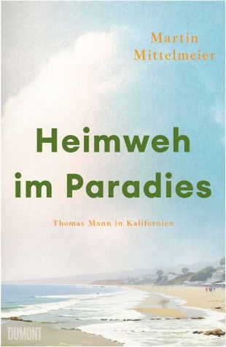**英文书名：Homesick in Paradise: Thomas Mann in California**

**德文书名：Heimweh im Paradies**

**作 者：Martin Mittelmeier**

**出 版 社：DUMONT**

**代理公司：ANA/Winney**

**页 数：192页**

**出版时间：2025年3月**

**代理地区：中国大陆、台湾**

**审读资料：电子稿**

**类 型：传记回忆录**

**内容简介：**

马丁·米特尔迈耶（Martin Mittelmeier）的作品大气磅礴、真实生动，讲述了这位诺贝尔文学奖得主的希望、遭遇、怀疑和成功，他在年近70岁时不得不在加利福尼亚的阳光下质疑自己的价值观和身份。

20世纪40年代的洛杉矶。所有在纳粹德国不再有家或不想有家的人都滞留在这里：阿诺德·勋伯格、西奥多·W·阿多诺、莱昂·费赫特旺格、贝托尔特·布莱希特、海伦·魏格尔、马克斯·霍克海默、维基·鲍姆、汉斯·艾斯勒、弗朗茨和阿尔玛·韦费尔（Arnold Schönberg, Theodor W. Adorno, Lion Feuchtwanger, Bertholt Brecht, Helene Weigel, Max Horkheimer, Vicki Baum, Hanns Eisler, Franz and Alma Werfe），以及最重要的——托马斯·曼，世纪作家，加利福尼亚最德国的德国流亡者。在血腥玛丽酒馆，他们交流思想、艺术和政治观点。棕榈树、橘子花、海滩和阳光，这世外桃源般的环境与来自故乡的令人沮丧的消息形成了奇特的对比。太平洋帕利塞德的生活主要围绕根植于德国文化和语言的身份认同问题展开，而来自欧洲的每一条新闻似乎都在危及这一身份认同。面对纳粹德国的恐怖和野蛮，艺术，尤其是德国艺术，还能是什么样子？

托马斯·曼一直在寻找答案，他向“德国听众”（German listeners）发表了55篇广播演讲。不过，最重要的是，他在小说《浮士德博士》（*Doctor Faustus*）中追溯了国家社会主义的文化史和思想史根源。

**作者简介：**

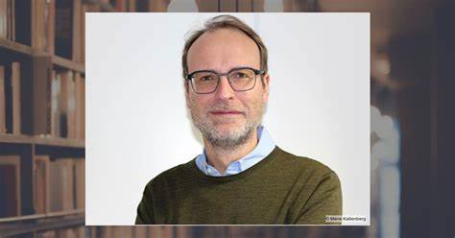**马丁·米特尔迈耶（Martin Mittelmeier）**出生于1971年，曾在著名出版社担任编辑和编辑总监长达 13 年。自2014年起，他成为一名自由编辑和作家。2019年，他在新泽西州罗格斯大学担任访问学者。他最近出版的著作有*Adorno in Neape*l（2025年），该书已被翻译成多种语言，以及*Dada. Eine Jahrhundertgeschichte*和*Freiheit und Finsternis - Wie die Dialektik der Aufklärung zum Jahrhundertbuch wurde*。

**媒体评价：**

“我所在的地方就是德国。我的内心蕴藏着德国文化”。——1938年，托马斯·曼（Thomas Mann）在抵达纽约后的新闻发布会上的发言

“今天，你怎么能写托马斯·曼？就像这样：诙谐、风趣、微妙的讽刺和随意的严肃”。——Saša Stanišić

**感谢您的阅读！**

**请将反馈信息发至：版权负责人**

**Email**：[Rights@nurnberg.com.cn](mailto:Rights@nurnberg.com.cn)

安德鲁·纳伯格联合国际有限公司北京代表处

北京市海淀区中关村大街甲59号中国人民大学文化大厦1705室, 邮编：100872

电话：010-82504106, 传真：010-82504200

公司网址：[http://www.nurnberg.com.cn](http://www.nurnberg.com.cn/)

书目下载：<http://www.nurnberg.com.cn/booklist_zh/list.aspx>

书讯浏览：<http://www.nurnberg.com.cn/book/book.aspx>

视频推荐：<http://www.nurnberg.com.cn/video/video.aspx>

豆瓣小站：<http://site.douban.com/110577/>

新浪微博：[安德鲁纳伯格公司的微博_微博 (weibo.com)](https://weibo.com/1877653117/profile?topnav=1&wvr=6)

微信订阅号：ANABJ2002

